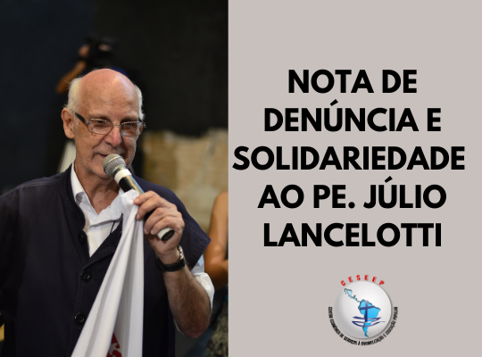

Nota de Denúncia e Solidariedade ao Pe. Júlio Lancelotti
O CESEEP (Centro Ecumênico de Serviços à Evangelização e Educação Popular) vem prestar toda sua solidariedade ao Pe. Júlio Lancelotti, mais uma vez ameaçado de morte, pelo seu trabalho junto aos moradores/as em situação de rua, na cidade de São Paulo SP.
Reiteramos nosso apoio ao Pe. Júlio, parceiro e colaborador do CESEEP nos seus trabalhos de formação e manifestamos nosso profundo apreço ao seu destemido e evangélico testemunho em defesa da vida, da dignidade e do igual direito de todas essas pessoas à cidade, aos seus espaços e serviços.
Durante a pandemia, quase que dobrou a população em situação de rua, por conta do desemprego, dos despejos e da precarização das condições de vida e de trabalho da população mais pobre.
Multiplicaram-se na cidade iniciativas e as redes de solidariedade por parte de muitas pessoas, organizações, igrejas e religiões.
Ao mesmo tempo, recrudesceram a intolerância e o insano discurso de ódio por parte de uma minoria fanatizada. Esta não hesita em ameaçar de morte o Pe. Júlio e os moradores em situação de rua, aos quais se juntaram cada vez mais, mulheres e crianças.
Denunciamos veementemente essa agressão gratuita e intolerável e exigimos das autoridades providências urgentes, para que seja garantida aos moradores/as e ao Pe. Júlio Lancelotti sua integridade física e moral e sejam responsabilizados os agressores por suas atitudes e ameaças criminosas.

Pe. Benedito Ferraro Pe. José Oscar Beozzo
Presidente do CESEEP Coordenador geral do CESEEP

